Hidrofobicidade
Observamos no primeiro gráfico (Da primeira proteína, que é uma proteína de membrana) que há picos de hidrofobicidades maiores do que os picos menores e não tão variantes de hidroafinidade, justificando, graficamente, a proteína ser uma proteína de membrana. Observamos que há um traço demarcador dos pontos onde é 0 a pontuação de hidrofobicidade, conseguindo distinguir que a proteína é, em suma, hidrofóbica.
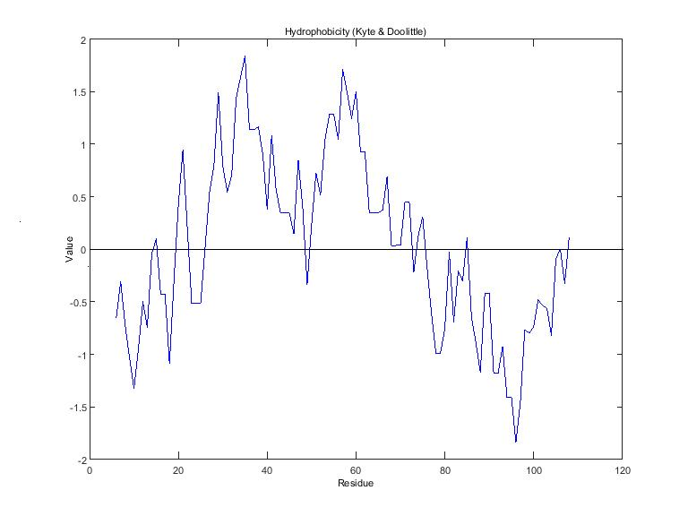
Gráfico da Hidrofobicidade (Kyle & Doolittle) da primeira proteína.

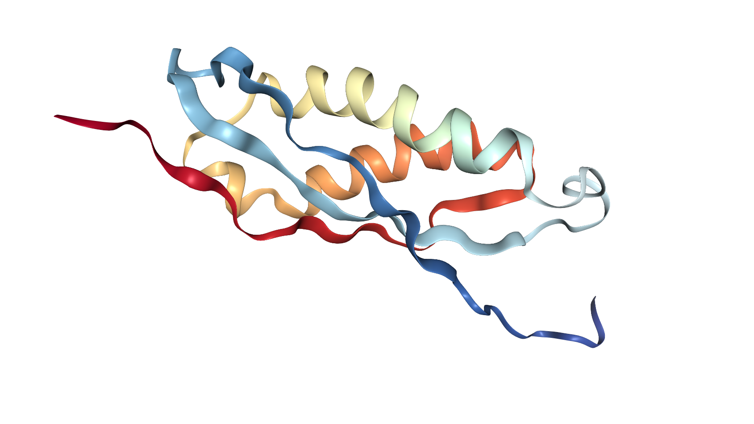

Estrutura da proteína no âmbito 3D.
Já para o segundo gráfico (Da segunda proteína, que é uma proteína ligada ao ácido abcísico, isto é, aos fatores inibitórios e funcionais de crescimento por meio da irrigação dos vários vasos condutores de um vegetal) que há picos de hidroafinidades maiores do que os picos menores e não tão variantes de hidrofobicidades, justificando, graficamente, a proteína ser uma proteína receptora do ácido abcísico. Observamos que há um traço demarcador dos pontos onde é 0 a pontuação de hidrofobicidade, conseguindo distinguir que a proteína é, em suma, hidrofílica.
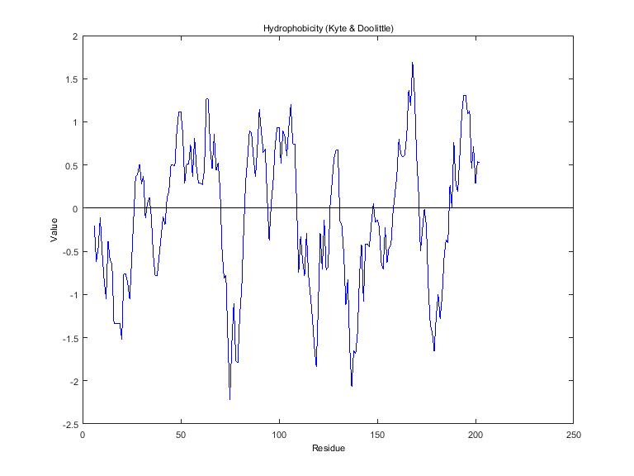
Gráfico da Hidrofobicidade (Kyle & Doolittle) da segunda proteína.

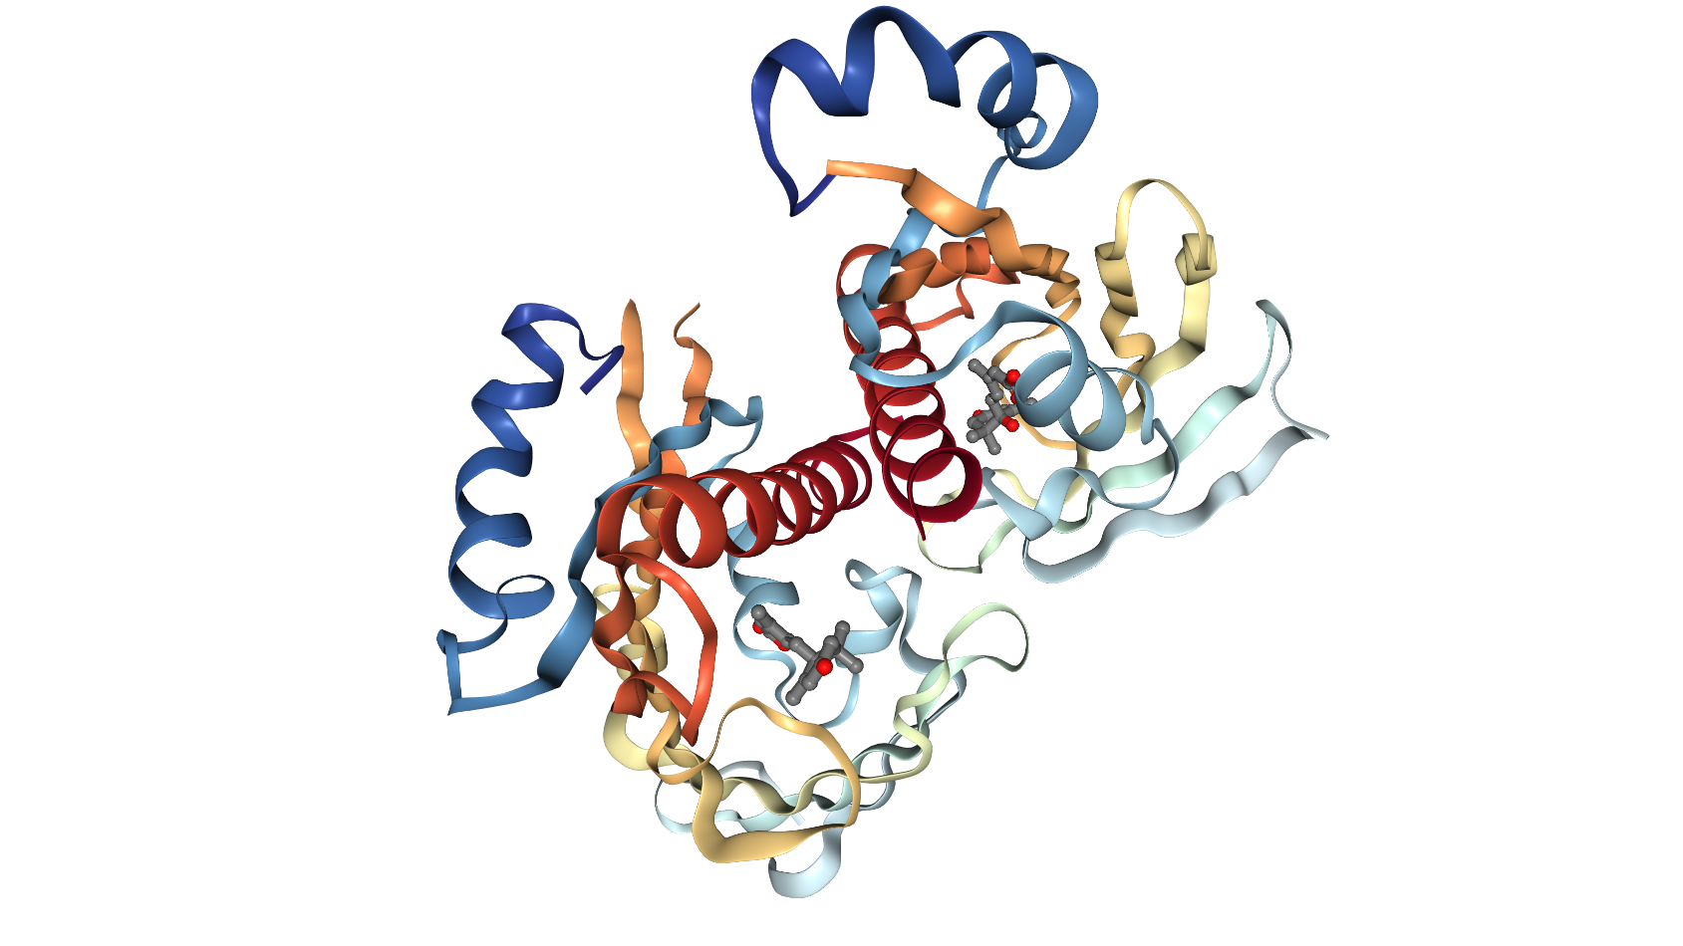

Estrutura da proteína no âmbito 3D.

